Муниципальное бюджетное учреждение дополнительного образования «Межшкольный учебный комбинат»

Тестирование обучающихся на проверку знаний названий деталей, блоков программы LEGO WeDo Education

Составитель:
педагог ДО Шукалович А. В.

г. Ханты-Мансийск

Цель данного теста – проверка (контроль) усвоенных обучающимися знаний и навыков по модулю «Техническое моделирование и робототехника».
Вопрос 1  Укажи название блока программы    Варианты ответов  - Мощность мотора  - Мотор по часовой стрелке  - Начать нажатием клавиши  - Мотор против часовой стрелки  - Экран | Вопрос 2  Укажи вид передачи    Варианты ответов  - Понижающая  - Повышающая  - Промежуточная
Вопрос 3  Укажи название детали  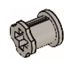  Варианты ответов  - Ось  - Втулка  - Диск  - Кулачок  - Мотор | Вопрос 4  Укажи название детали  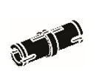  Варианты ответов  - Пластина  - Кирпич  - Штифт  - Кулачок  - Мотор
Вопрос 7  Укажи название блока программы  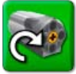  Варианты ответов  - Начало  - Мотор по часовой стрелке  - Звук  - Мотор против часовой стрелки  - Экран | Вопрос 8  Укажи название блока программы  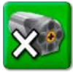  Варианты ответов  - Мощность мотора  - Мотор по часовой стрелке  - Начать нажатием клавиши  - Выключить мотор  - Экран
Вопрос 9  Укажи название блока программы    Варианты ответов  - Мощность мотора  - Мотор по часовой стрелке  - Начать нажатием клавиши  - Мотор против часовой стрелки  - Экран | Вопрос 10  Укажи название блока программы    Варианты ответов  - Мощность мотора  - Мотор по часовой стрелке  - Цикл  - Выключить мотор  - Экран
Вопрос 11  Укажи название блока программы    Варианты ответов  - Экран  - Мотор по часовой стрелке  - Цикл  - Выключить мотор  - Ждать | Вопрос 12  Укажи название детали  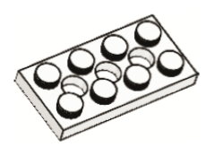  Варианты ответов  - Кирпич  - Штифт  - Пластина  - Кулачок  - Мотор
Вопрос 13  Укажи название блока программы  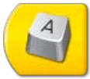  Варианты ответов  - Начало  - Мотор против часовой стрелки  - Экран  - Мотор по часовой стрелке  - Начать нажатием клавиши | Вопрос 14  Укажи название детали  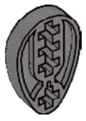  Варианты ответов  - Ось  - Втулка  - Диск  - Кулачок  - Мотор
Вопрос 15  Укажи название детали  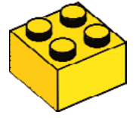  Варианты ответов  - Пластина  - Штифт  - Кулачок  - Кирпич  - Мотор | Вопрос 16  Укажи название детали  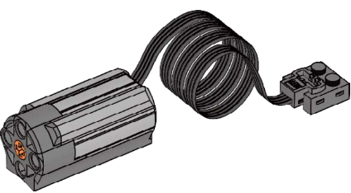  Варианты ответов  - Пластина  - Кирпич  - Штифт  - Кулачок  - Мотор WeDo
Вопрос 17  Укажи вид передачи  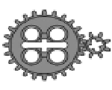  Варианты ответов  - Понижающая  - Повышающая  - Промежуточная | Вопрос 18  Укажи вид передачи    Варианты ответов  - Понижающая  - Повышающая  - Промежуточная
Вопрос 19  Укажи название детали  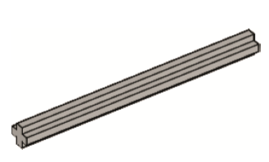  Варианты ответов  - Диск  - Втулка  - Ось  - Кулачок  - Мотор | Вопрос 20  Укажи название блока программы  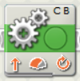  Варианты ответов  - Мощность мотора  - Мотор против часовой стрелки  - Ехать вперед  - Датчики С и В  - Движение
Вопрос 21  Укажи название блока программы  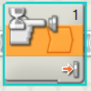  Варианты ответов  - Ожидание  - Цикл  - Движение  - Ожидание датчика касания  - Датчики С и В | Вопрос 22  Укажи название детали  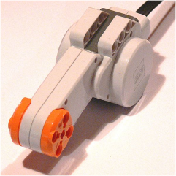  Варианты ответов  - Блок NXT  - Датчик касания  - Мотор NXT  - Ультразвуковой датчик  - Датчик цвета
Вопрос 23  Укажи название детали  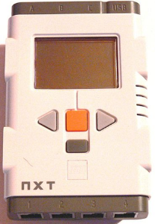  Варианты ответов  - Блок NXT  - Датчик касания  - Мотор NXT  - Ультразвуковой датчик  - Датчик цвета | Вопрос 24  Укажи название детали  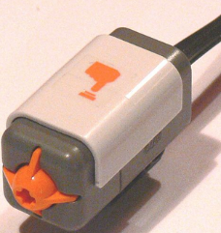  Варианты ответов  - Блок NXT  - Датчик касания  - Мотор NXT  - Ультразвуковой датчик  - Датчик цвета
Вопрос 25  Укажи название детали  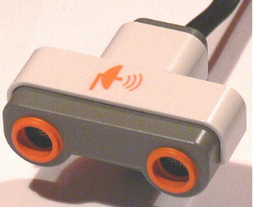  Варианты ответов  - Блок NXT  - Датчик касания  - Мотор NXT  - Ультразвуковой датчик  - Датчик цвета | Вопрос 26  Укажи название детали  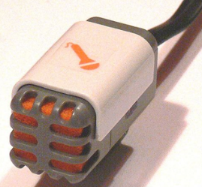  Варианты ответов  - Блок NXT  - Датчик цвета  - Мотор NXT  - Ультразвуковой датчик  - Датчик звука

